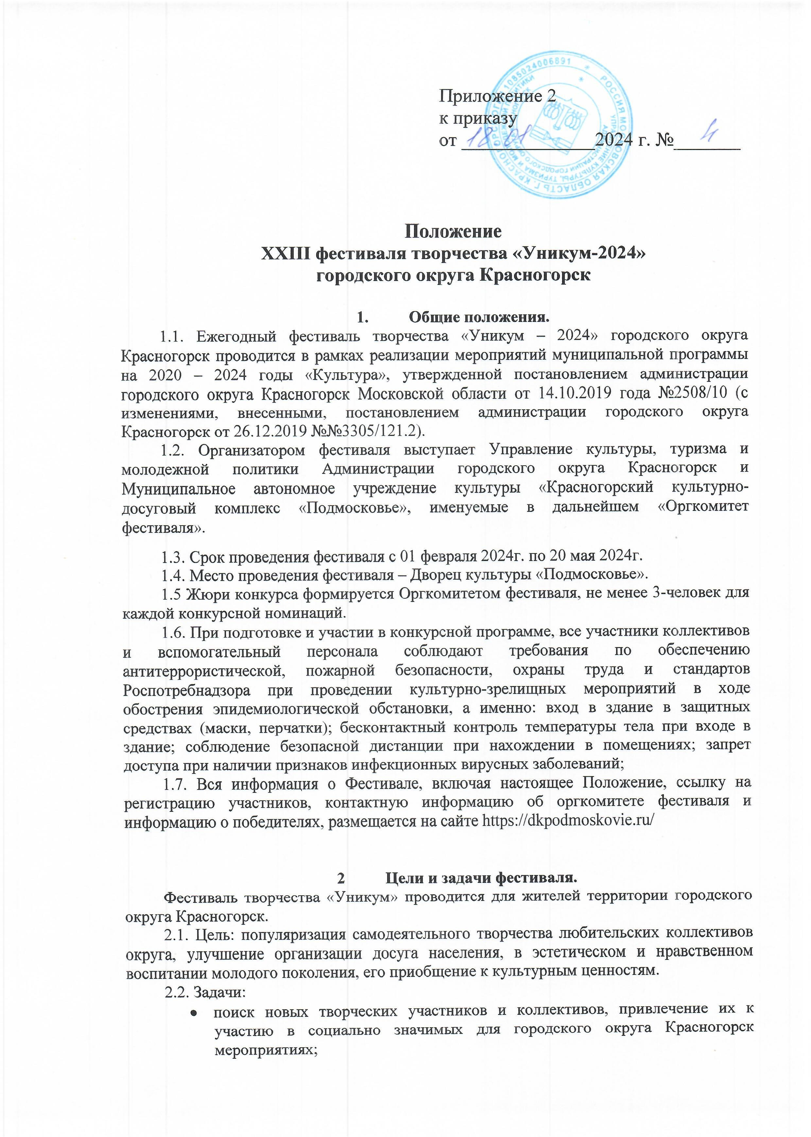
Утверждено___________________

- создание благоприятных условий для развития творческих способностей участников любительских объединений городского округа Красногорск;
- вовлечение руководителей любительских коллективов в совместные творческие проекты;
3 Условия и порядок проведения конкурса.
3.1 В фестивале могут принимать участие: индивидуальные участники, любительские творческие объединения и союзы.
3.2 Фестиваль проводится в 3 этапа:
I этап – регистрация участников (подача заявок) с 01 февраля по 25 марта2024 г.;
II этап – конкурсные прослушивания и просмотры заявленных программ 13апреля с 10.00 и
14 апреля 2024 г. с 17.00;
III этап – Гала-концерт и награждение победителей - 27 апреля 2024г. в 18.00.
3.3. Фестиваль включает в себя 4 конкурсные номинации:
«Красногорский звездопад»
«Красногорская палитра»
«Открытая позиция»
«Крупным планом»

4. Подведение итогов фестиваля, награждение победителей.
Гала-концерт состоится 27 апреля 2024 года.
Участники представляют номера в Гала-концерте в том же составе и тех же костюмах, как в отборочном туре.
4.1. Жюри имеет право учредить специальные номинации и призы.
4.2. Оргкомитет и жюри не имеет право разглашать результаты конкурсных программ до их официального оглашения.
4.3. Жюри каждой конкурсной программы фестиваля представляет в оргкомитет победителей в каждой возрастной группе:
«Лауреат 1 степени конкурсной программы «Красногорский звездопад»
«Лауреат 2 степени конкурсной программы «Красногорский звездопад»
«Лауреат 3 степени конкурсной программы «Красногорский звездопад»
«Лауреат 1 степени конкурсной программы «Открытая позиция»
«Лауреат 2 степени конкурсной программы «Открытая позиция»
«Лауреат 3 степени конкурсной программы «Открытая позиция»
«Лауреат 1 степени конкурсной программы «Красногорская палитра» в номинациях «Живопись, графика» и «Декоративно-прикладное искусство»
«Лауреат 2 степени конкурсной программы «Красногорская палитра» в номинациях «Живопись, графика» и «Декоративно-прикладное искусство»
«Лауреат 3 степени конкурсной программы «Красногорская палитра» в номинациях «Живопись, графика» и «Декоративно-прикладное искусство»
«Лауреат 1 степени конкурсной программы «Крупным планом»
«Лауреат 2 степени конкурсной программы «Крупным планом»
«Лауреат 3 степени конкурсной программы «Крупным планом»
Жюри имеет право присуждать Гран-при Фестиваля.

5 Конкурсная программа «Красногорский звездопад».

5.1 «Красногорский звездопад» - конкурс эстрадных исполнителей в номинациях: соло; дуэты; трио; вокальные группы.
Проводится по четырем возрастным группам:
1 возрастная группа - с 6 до 8 лет;
2 возрастная группа - с 9 до 11 лет;
3 возрастная группа– с 12 до 14 лет;
4 возрастная группа- с 15 до 30 лет.
Прослушивания проводятся строго по возрастным группам.
Если, в конкурсе принимает участие группа, то количество участников соответствующей возрастной категории не может быть менее 70 % от общего числа.
Конкурсанты представляют одно произведение на русском языке.
5.2 Технические требования.
Для участия в конкурсном отборе необходимо с 01 февраля по 25 марта 2024 года:
5.2.1. заполнить электронную форму регистрации https://forms.gle/M3FXsGyuqSg7wcAN9 . Если от одного учреждения участвуют несколько коллективов, зарегистрировать нужно всех участников.
5.2.2. ссылки на аудио или видео файлы необходимо заполнить при регистрации участника, а так же предоставить в случае участия в Гала-концерте до 25 марта 2024 года
5.2.3. конкурсные прослушивания проводятся в малом зале ДК «Подмосковье», конкурсантам предоставляется 4 р/микрофона
5.2.4. конкурсантам необходимо иметь в день выступления фонограмму на флешке (запасной вариант)
5.3. Критерии оценки конкурсной программы «Красногорский звездопад»:
- правильность голосоведения;
- соответствие манеры исполнения характеру произведения;
- интонация;
- строй, сложность, аранжировка;
- выбор репертуара;
- вокальные данные;
- ритмичность;
- сценическая культура исполнения.
Жюри оценивают каждого участника по 10 бальной системе в каждом критерии.
5.4. Фонограмма «минус - один» хорошего качества, не допускается DOUBLE-вокал (голосовое дублирование основной партии) для солистов и запрещается выступление вокалистов под фонограмму «+»).
Для данной номинации предусмотрена возможность пройти отборочный тур онлайн, для этого необходимо заполнить форму регистрации участника https://forms.gle/M3FXsGyuqSg7wcAN9 и загрузить ссылку на видеоролик (в формате AVI, MP4)

6 Конкурсная программа «Открытая позиция».

6.1. «Открытая позиция» - конкурс хореографических коллективов и отдельных исполнителей, по следующим видам танцевальных дисциплин:
- танец эстрадный (танцевальное шоу, диско., джаз и джаз-модерн, рок-н-ролл, хип-хоп, хаус, брейк-данс, поппинг, локинг, крамп, фристайл степ);
- танец народный и фольклорный (в том числе танцы народов мира, кроме восточного танца);
- историко-бытовой (менуэт, полонез, кадриль и др.).
6.2 Конкурс проводится по двум возрастным группам:
1 возрастная группа - с 9 до 14 лет;
2 возрастная группа - с 15 до 25 лет; (строго до 25 лет).
В одной заявке указываются 2 хореографических номера в одной возрастной группе.
Каждый коллектив может представить не более 2-х заявок (по 1-й в каждой возрастной группе).
Если в конкурсе принимает участие разновозрастная группа, то количество участников соответствующей возрастной категории, не может быть менее 70 % от общего числа.
6.3 Технические требования.
Для участия в конкурсном отборе необходимо с 01 февраля по 25 марта 2024 года:
6.3.1. заполнить электронную форму регистрации https://forms.gle/M3FXsGyuqSg7wcAN9 Если от одного учреждения участвуют несколько коллективов, зарегистрировать нужно всех участников.
6.3.2 ссылки на аудио или видео файлы необходимо заполнить при регистрации участника, а также предоставить в случае участия в Гала-концерте до 25 марта 2024 года
6.3.3. конкурсантам необходимо иметь в день выступления фонограмму на флешке (запасной вариант)
6.4 Критерии оценки конкурсной программы «Открытая позиция»:
- техника исполнения - точность в технике исполнения, соответствие стилю, уровень сложности, оригинальность, возможности танцора исполнить характерные особенности выбранной танцевальной техники, качество исполнения, ритм, синхронность при исполнении танца;
- композиция/хореография - выбор танцевальных элементов и их композиция, фигуры, вариация, использование танцевальной площадки, взаимодействие друг с другом, вариативность и оригинальность использования различных связок, линий и т.д.;
- имидж - самовыражение, презентация, контакт со зрителем, костюм, выражение задуманной идеи в танцевальной композиции, реквизит, макияж и т.д.
Жюри оценивают каждого участника по 10 бальной системе в каждом критерии.

7 Конкурсная программа «Красногорская палитра».

7.1 «Красногорская палитра» - конкурс красногорских художников, мастеров прикладного искусства по направлениям: живопись (акварель, масло, карандаш, батик – не более 3 работ); графика; декоративно – прикладное искусство (не более 2 работ в одной технике).
7.2 Конкурс проводится в двух возрастных категориях
1 возрастная группа - с 10 до 12 лет;
2 возрастная группа - с 13 до 15 лет.
Прием заявок до 25 марта 2024 года. (сбор работ 1 апреля 2024 г. с 10.00 до 13.00, выставочный зал ДК).
Срок проведения выставки с 01.04.2024г. по 30.04.2024г. в ДК «Подмосковье» (Белое фойе, 2 этаж).
7.3. Технические требования.
Для участия в конкурсном отборе необходимо с 01 февраля по 25 марта 2024 года:
заполнить заявку и отправить на эл. почту marina_voronova@inbox.ru.
Если от одного учреждения участвуют несколько коллективов, зарегистрировать нужно всех участников.
На конкурс принимаются работы, оформленные в рамку, с креплениями.
Дипломные работы выпускников художественных школ и работы, участвовавшие в предыдущих конкурсах, не принимаются.
7.4 Критерии оценки конкурсной программы «Красногорская палитра:
- интересное сюжетное решение;
- выразительность изложения;
- передача фактуры, цвета, объема, пространства.
- единство эстетического и художественного качества;
- соподчиненность примененных материалов;
- новаторство, оригинальность художественных приемов.

8. Конкурсная программа «Крупным планом».
«Крупным планом» - конкурс для авторов «социальных роликов».
Под понятием «социальный ролик» организаторы конкурса понимают краткий видео сюжет или художественную зарисовку, направленные на привлечение внимания общества к социально значимым темам и задачам, выраженные в наиболее позитивной, лаконичной, доходчивой и толерантной форме. Сценарий ролика не должен акцентироваться на проблеме, а показывать позитивное ее решение.
8.1 Конкурсные работы рассматриваются в двух возрастных категориях:
I возрастная категория -10-14 лет,
II возрастная категория - 15-18 лет.
Темы социальных роликов:
- «Счастье рождается в семье» - тема, содействующая популяризации семейных ценностей в молодежной среде, связь и преемственность поколений;
- «О Природе с любовью»- тема сохранения экологии, защиты окружающей среды;
- «Начни с себя!» - тема трансляции позитивных моделей поведения, хороших поступков, добрых дел, которые меняют окружающий человека мир, пропаганды спорта, активного образа жизни, содержательного досуга молодого поколения;
8.2 Технические требования к видеоролику.
Формат видео должен быть - AVI, MOV, MPEG, МP4.
Минимальное разрешение видеоролика – 480x360 для 4:3, 480x272 для 16:9, не ниже 240 px (пикселей).
Ориентация – горизонтальная.
Продолжительность видеоролика не более 4 минут.
Участие автора в сюжете/ах видеоролика необязательно.
Использование специальных программ и инструментов при съёмке и монтаже видеоролика самостоятельно решается участником Конкурса.
При монтаже видеоролика могут использоваться фотографии и архивные материалы.
На конкурс не принимаются ролики:
- рекламного характера,
- ролики содержащие сцены с использованием ненормативной лексики,
- ролики с демонстрацией сцен табакокурения,
- ролики, оскорбляющие достоинство и чувства других людей,
- ролики не раскрывающие темы.
Для участия в конкурсном отборе необходимо с 01 февраля по 25 марта 2024 года:
заполнить электронную форму регистрации https://forms.gle/M3FXsGyuqSg7wcAN9. Если от одного учреждения участвуют несколько коллективов, зарегистрировать нужно всех участников.
8.3. Критерии оценок. Определение победителя
Победители конкурса определяются в каждой возрастной категории.
Для оценивания конкурсных работ формируется профессиональное жюри, в состав которого входят представители СМИ, общественных организаций, приглашённые эксперты. Жюри проводит экспертизу видеороликов, состоящую из содержательной и технической экспертных оценок. Оценка за содержательную составляющую видеоролика является решающей при определении победителей Конкурса. Оценка за техническое исполнение видеоролика может незначительно повысить значимость конкурсной работы, но не может иметь решающего значения на получение призового места.
Критерии экспертной оценки содержания видеоролика:
- соответствие представленного материала теме;
- соблюдение информативности;
- отслеживается логическая составляющая плана видеоролика при монтаже сюжетов/кадров, которая позволяет воспринимать материал как единое целое;
- конкурсный материал представлен в понятной форме,
- в представленном материале отслеживается аргументированность и глубина раскрытия темы.
Критерии экспертной оценки технического исполнения видеоролика:
- качество видеосъемки;
- правомерность использования и применения специальных средств при съёмках и монтаже видеоматериалов - соблюдение линии взаимодействия и масштаба, композиции, сочетание планов, световых и цветовых эффектов, применение перебивок, фэйдеров, композитинга и пр.;
- эстетичность конкурсной работы - общее эмоциональное восприятие;
- соответствие работы заявленным требованиям.
Определение победителя Конкурса осуществляется путем подсчета балов по вышеизложенным критериям оценки.

